Användarmanual för Hajk admin-gränssnitt version 2.1.1

Användarmanualen beskriver de olika delarna i administrationsverktyget, vilka är huvudmenyerna; visningstjänster, söktjänster, redigeringstjänster och kartinställningar. Användarmanualen går igenom hur kartlager läggs till, konfigureras och kan användas i en karta, hur söktjänster och redigeringstjänster kan användas, samt hur en karta konfigureras och vilka inställningar som finns.

Alingsås kommun, 2018-04-11

Innehållsförteckning

Visningstjänster 2

Söktjänster 4

Redigeringstjänster 5

Kartinställningar 6

## Visningstjänster

Det är under fliken Visningstjänster kartlager läggs till och tas bort. De kartlager som är tillagda visas i listan till vänster. Senast tillagda, eller senast redigerade, kartlager visas högst upp. Under filtrera kan du söka efter tillagda kartlager. De kartlager som är tillagda under visningstjänster hamnar inte automatiskt i en karta, de läggs till i en given karta under fliken konfiguration.

Är ett kartlager redan öppet klicka på någon av de andra flikarna och tillbaka till fliken för visningstjänster för att få ett tomt fält. För att lägga till ett nytt kartlager börja med att välj vilken lagertyp som kartlagret är; WMS, WMTS, ArcGIS eller Vektor. Skriv sedan in ett visningsnamn för kartlagret, fyll i kartlagrets url och tryck på ladda. Teckenförklaringen hämtas automatiskt från den givna tjänsten, men det går att ladda upp en egen teckenförklaring ifall det önskas. Beroende på vilken lagertyp du valt (WMS, Vektor etc.) så varierar de resterande parametrarna något. Fält markerade med * måste vara ifyllda.

Infoklickbar innebär att när en användare klickar på ett objekt i kartlagret i kartan så visas en inforuta med information om kartlagret. Vilken information som ska visas konfigureras längre ner under inforuta. Det går att välja ifall kartlagret ska vara synligt från start genom att markera synligt vid start.

I lagerlista markeras det/de kartlager som ska visas. I inforutan anges vilka attribut som visas när användaren klickar i kartan, och hur de ska visas. Länkar med hjälp av html kod läggas till här. För radbrytning används två mellanslag. Nedan är ett exempel för ett kartlager som heter Fiske.

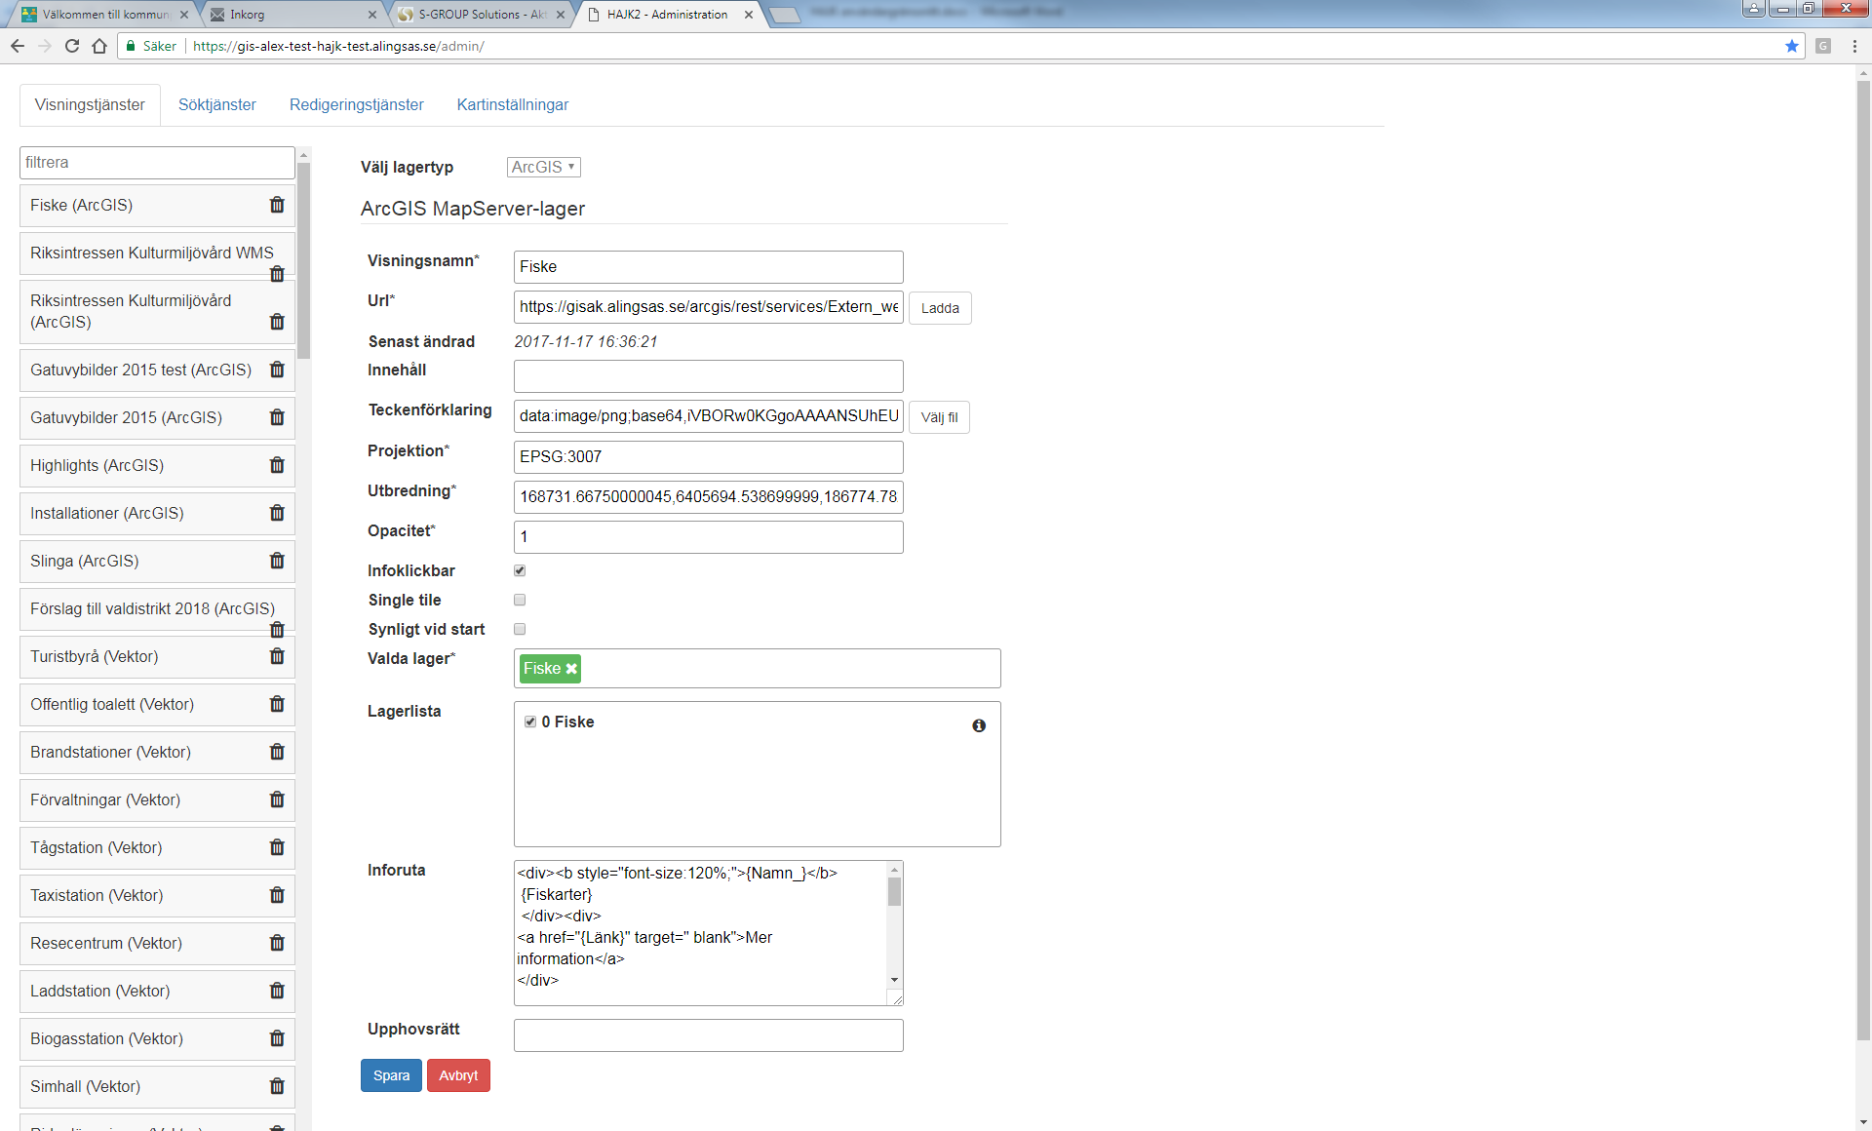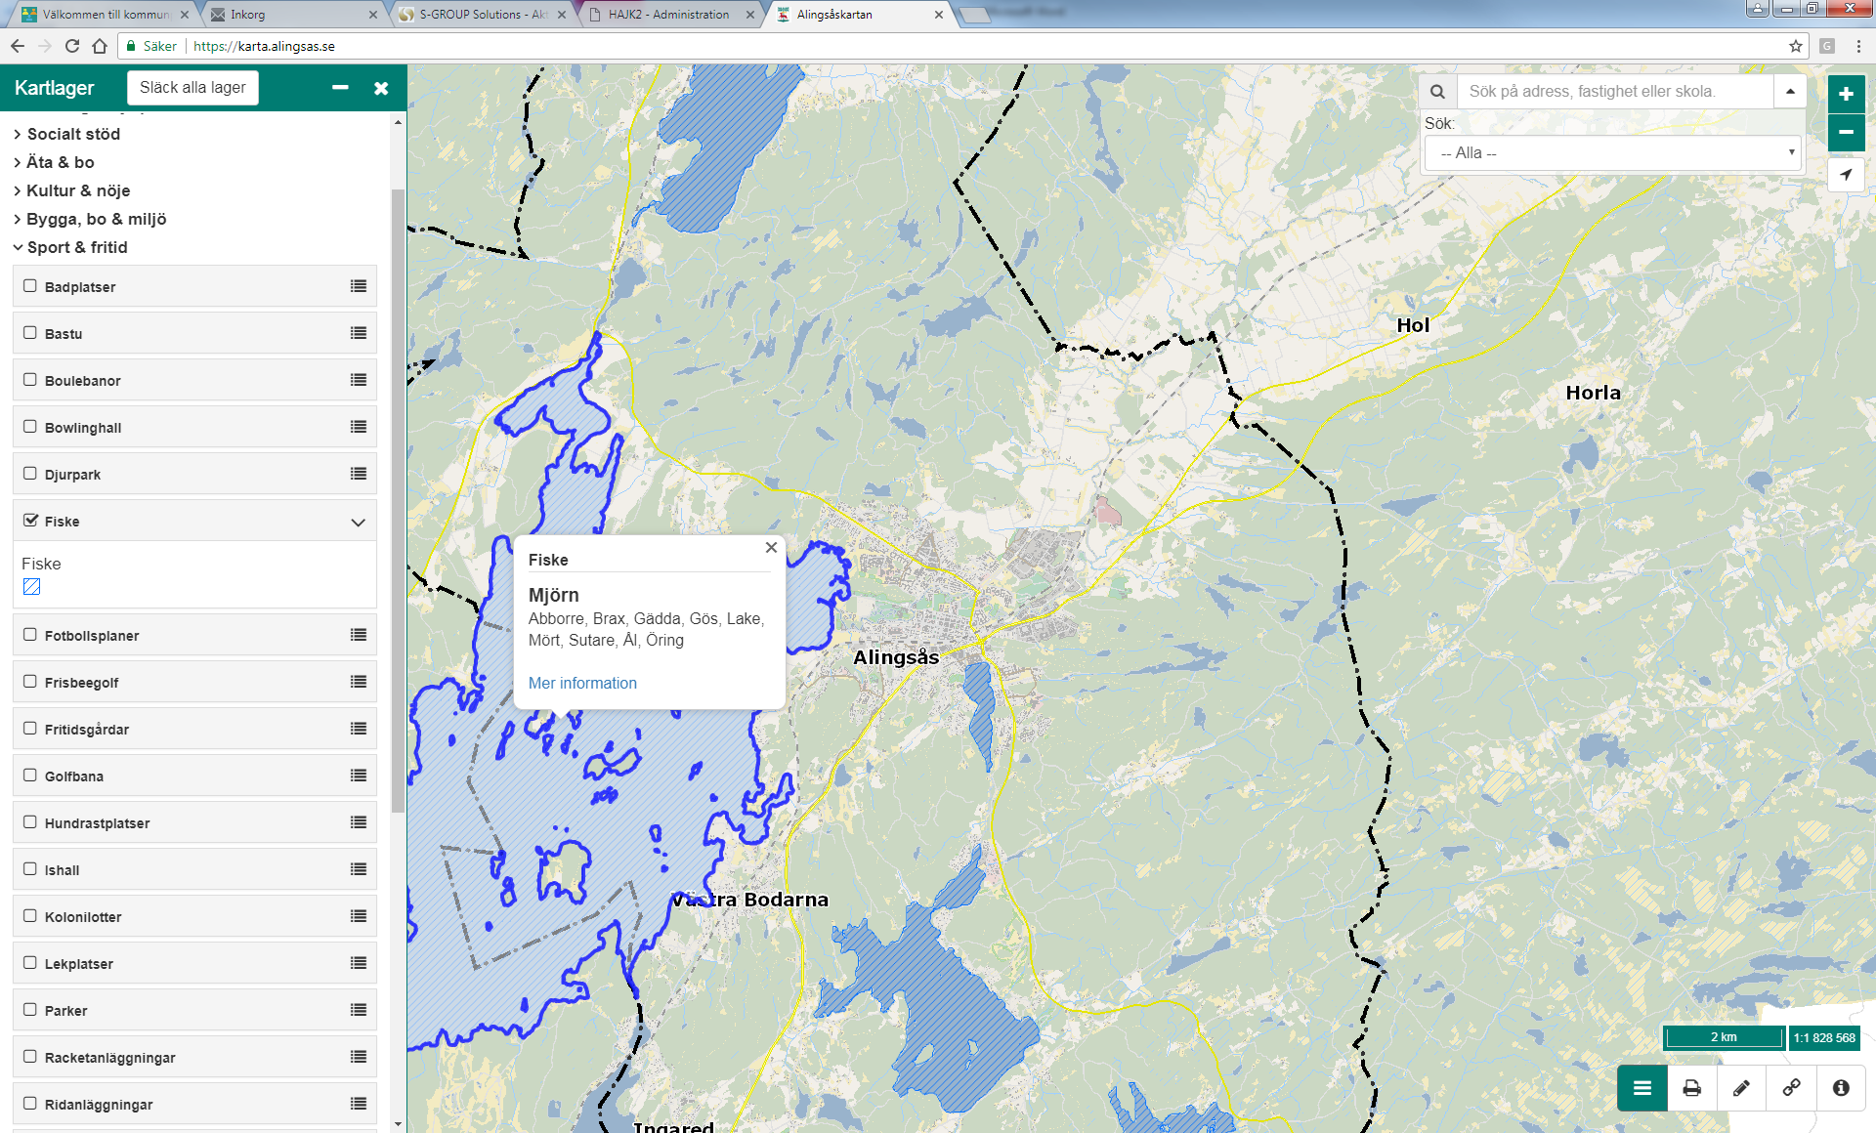

På nästa sida är en bild som visar hur visningstjänster ser ut, med ett ifyllt kartlager i lagertypen ArcGIS som exempel.

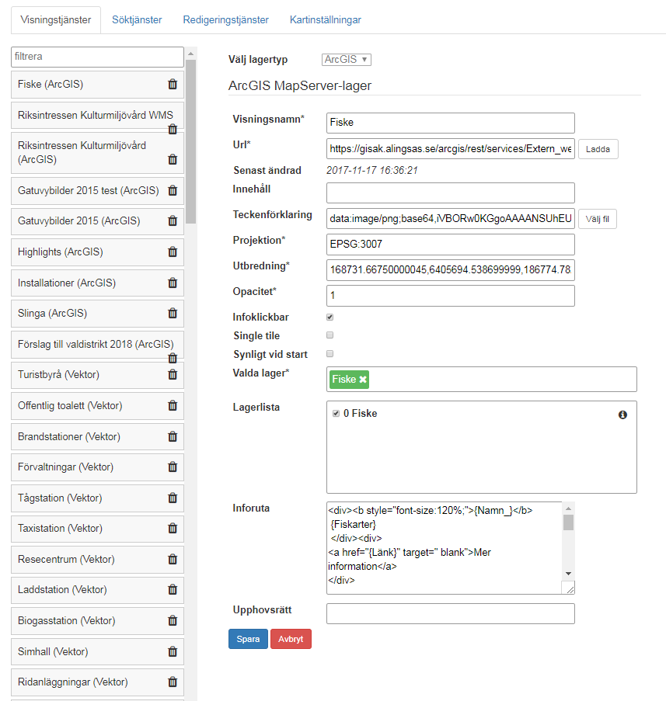

## Söktjänster

Söktjänster är automatiskt kopplade till kartan och ger användaren möjlighet att söka information i kartan. Det går bra att lägga till flera söktjänster. Dessa redigeras, eller tas bort, under denna flik. Söktjänster kan vara till exempel adresser, fastigheter och skolor.

Ange ett visningsnamn och skriv in en url till den söktjänst som ska läggas till, tryck sedan på ladda lager. Välj lager och vilket attributfält som ska vara sökbart i lagerlistan. För att se en lista över attribut för det givna lagret klicka på infosymbolen till höger bredvid lagret. I inforutan konfigureras vad som ska visas när en användare söker. I sökfält och visningsfält fylls de attribut i vars värde ska visas när användaren använder en söktjänst. Både sökfält och visningsfält anges som kommaseparerade listor.

I geometrifält anges geometrin, till exempel shape. Responstypen kan väljas vara antingen GML2 eller GML3.

Nedan är en bild som visar ett exempel på en söktjänst för adresser.

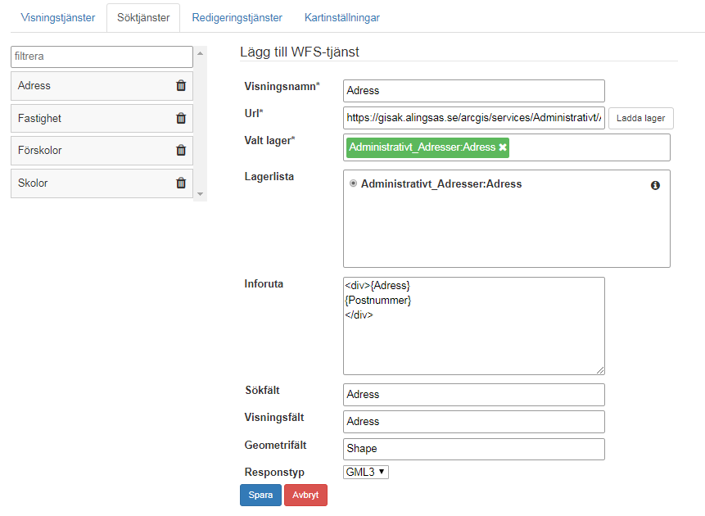

## Redigeringstjänster

Ska tjänster kunna redigeras i kartan så läggs de till här. Det måste vara en WFST-tjänst. En redigeringstjänst är automatiskt kopplad till kartan.

Ange ett visningsnamn och skriv in en url till den redigeringstjänst som ska läggas till, tryck sedan på ladda lager. Välj sedan projektion. Redigeringstjänsten och kartan behöver ha samma projektion. Välj vilket lager som ska kunna redigeras i lagerlistan. Under redigerbara fält markeras det/de lager som användaren ska kunna redigera.

Markera de geometrityper som ska kunna redigeras, det är möjligt att välja flera. För att kunna redigera krävs det att datatjänsten kan lagra alla typer av geometrier, att den är datatypen geometry.

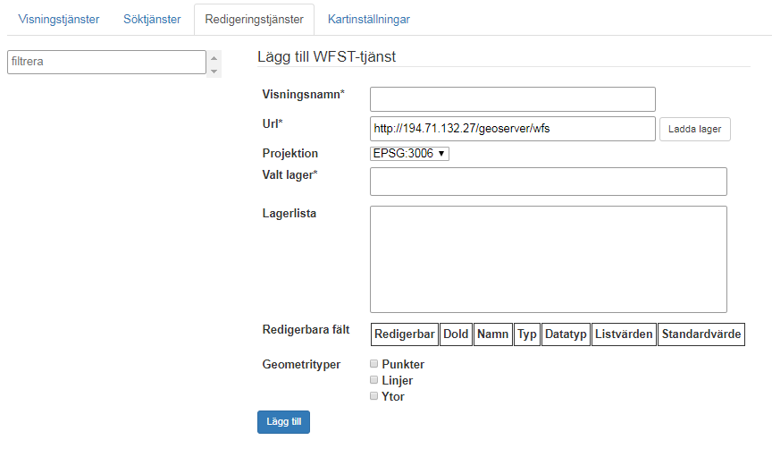

## Kartinställningar

Under fliken kartinställningar skapas kartor. Det går att skapa en eller flera kartor. Kartinställningar innehåller flera undergrupper, vilka är: lagermeny, ritordning, inställningar och verktyg.

För att skapa en karta ange ett namn utan mellanslag, versaler eller specialtecken då namnet på kartan används som url: http://<domän>/?m=kartansnamn Tryck på skapa och börja konfigurera innehållet i den. Ifall en karta som redan har skapats ska ändras väljs den i listan vid välj karta. För att ta bort en karta tryck på knappen ta bort karta.

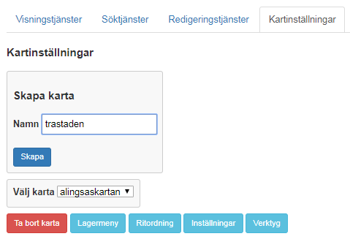

I exemplet ovan med trästaden blir kartans url: <https://karta.alingsas.se/?m=trastaden>

Lagermeny är den fliken som är öppen från start. Till vänster finns en lista med alla kartlager som är tillagda under visningstjänster. För att lägga till ett lager i kartan klicka på det önskade lagret i listan till vänster. Det går att söka efter lager i filtrerafältet. Lagret hamnar högst upp i lagermenyn.

Genom att klicka på lagrets namn dyker två alternativ upp; ifall lagret ska vara synligt från start och ifall lagret ska tas bort. De lager som ligger överst hamnar i gruppen bakgrundslager i lagermenyn. För att skapa en ny grupp, tryck på ny grupp. Namnet för gruppen ändras genom att trycka på namnet. När en ny grupp är skapad går det att dra de önskade lager in i gruppen.

Det har varit en bugg som gjort att ibland har det inte fungerat att byta namn på lager, eller på gruppnamn. Det har hänt återkommande i Google Chrome, men i Internet Explorer har inte detta problem funnits.

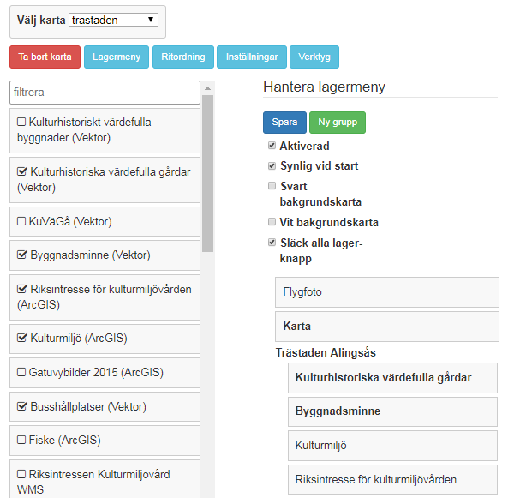

Ritordningen för de tillagda kartlager hanteras under fliken ritordning. För att ändra ordningen på dem klicka på ett kartlager och dra det till den plats som önskas, tryck sedan på spara.

Det har hänt att ritordningen aktivt behöver sparas även ifall den inte är ändrad för att alla kartlager ska synas.

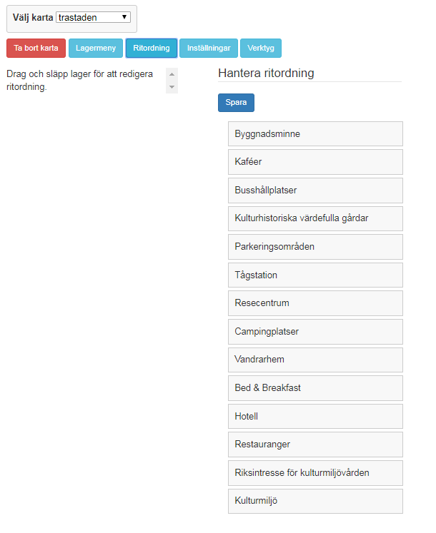

Under inställningar sätts kartans projektion. Hur kartan ska visas vid start vad gäller startzoom och centrumkoordinat bestäms här också. Fältet logo fylls i med en url ifall en logo ska visas i webbläsarens sökfält, vid kartans namn. Färgtema regleras också här.

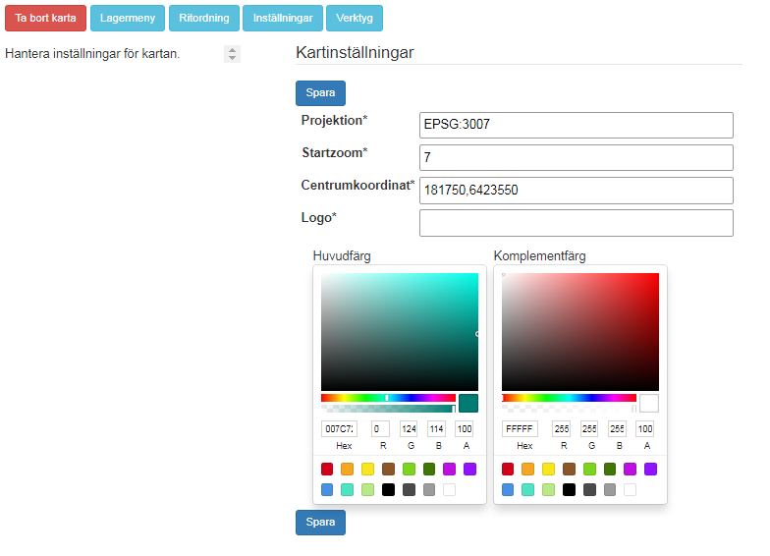

Under verktyg bestäms vilka verktyg som ska vara tillgängliga i kartan. Välj de som önskas genom att markera rutan bredvid de önskade. Inget verktyg är aktiverat från start. De som är valda får en given ordning hur de blir placerade i kartan. Ordningen styrs genom siffror inom parenteser och kan enkelt justeras. När ett verktyg har valts finns det en del parametrar att justera för just det valda verktyget.

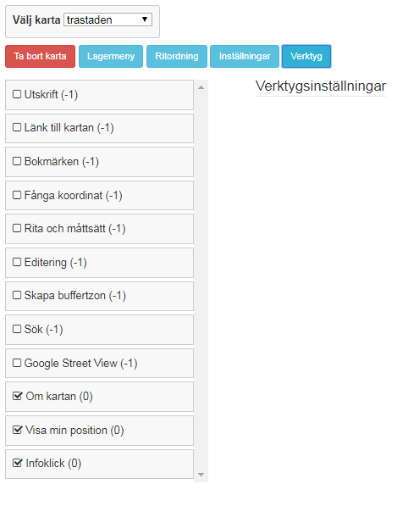

## Sökverktyg

Inställningar för sökfunktionen görs genom att gå till Kartinställningar > Inställningar > Sök

Texter som syns i gränssnittet justeras här. Det går också att använda egendefinierad HTML för att ge en mer utförlig beskrivning. Markera de visningstjänster som skall ge träff när verktyget *Sök inom* är aktiverat.

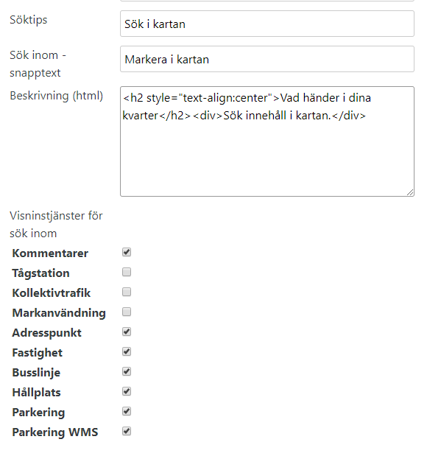

## Dokumenthanterare

Dokumenthanteraren gör det möjligt att lägga till utförliga texter och koppla dessa ett kartbokmärke. Det går att skapa flera dokument men en karta kan endast ha ett

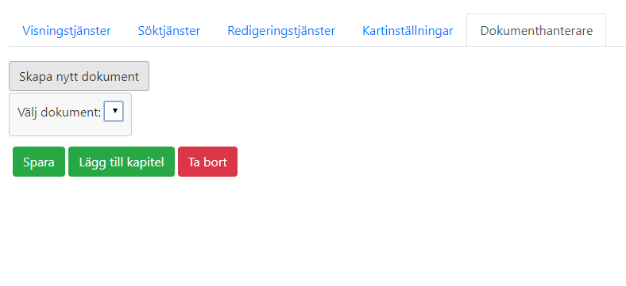

Klicka på knappen ***Skapa nytt dokument***.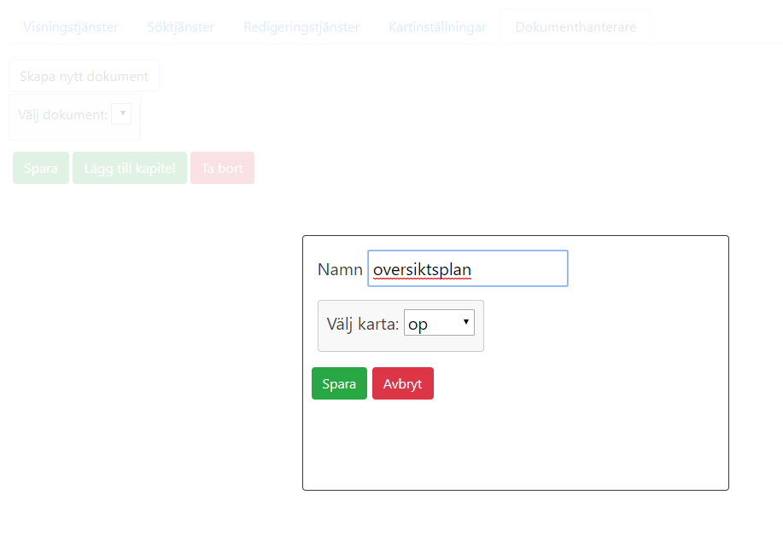

Fyll i namn på dokumentet. Namnet får inte innehålla åäö, specialtecken eller mellanslag. Det går inte heller att mata in dessa tecken i formuläret.

Välj därefter vilken karta som dokumentet skall kopplas till. Det går att koppla flera dokument till samma karta, men ett kan vara aktiverat åt gången. Gå till fliken ***Kartinställningar*** > ***Verktyg*** > ***Dokumenthanterare*** för att välja aktivt dokument.

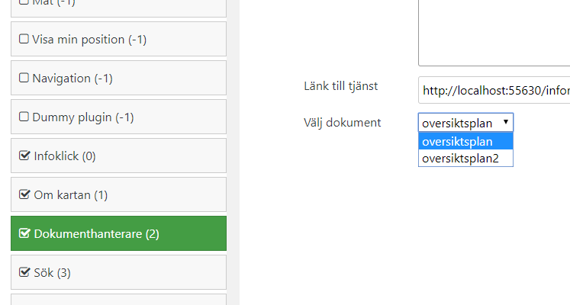

Klicka på knappen ***Lägg till kapitel*** för att lägga till en ny rubrik.

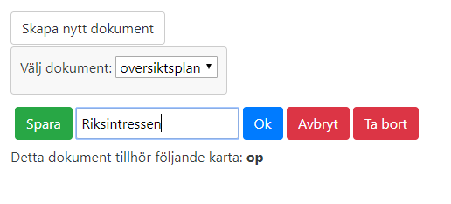

Ange därefter ett namn på kapitlet, tryck sedan på ***OK*** för att verkställa.

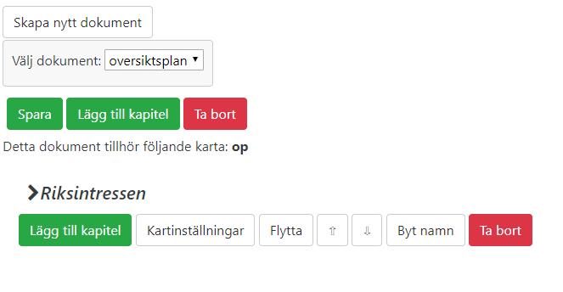

Kapitlet läggs då till i listan över kapitel. I startläget är kapitlet i infällt läge. För att expandera kapitlet för att läsa/redigera text så tryck på kapitelnamnet eller pilen bredvid.

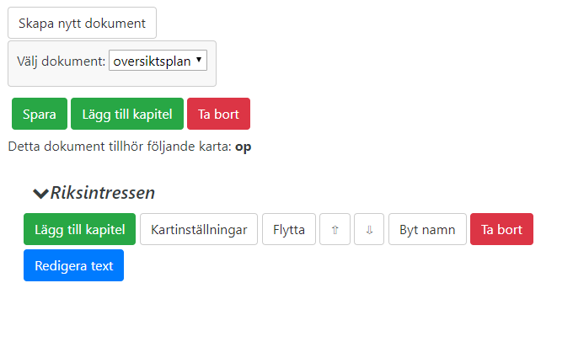

När ett kapitel är expanderat går det att redigera och läsa text. Tryck på knappen ***Redigera text*** för att aktivera redigeringsläget.

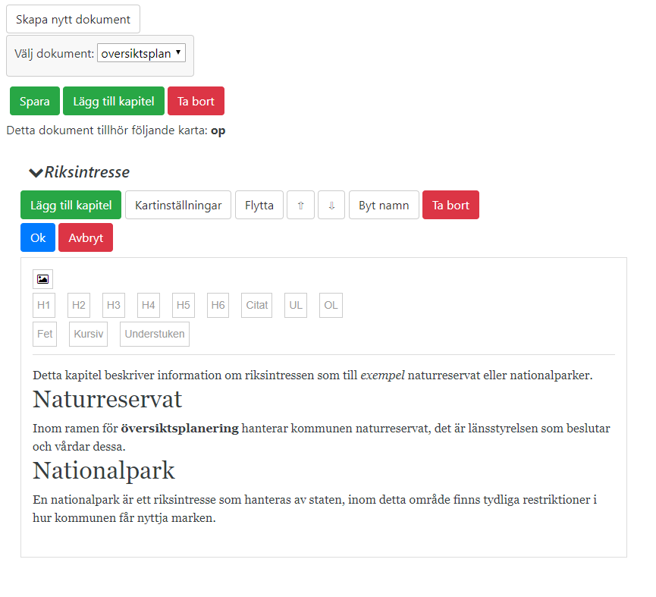

Skriv text och använd formateringsknapparna för att styra formatering och layout.

Bilder läggs till genom att trycka på knappen men en bild-ikon.

Ange därefter en URL till bilden. Ställ markören på den plats i dokumentet som bilden skall klistras in och tryck på ***Lägg till***. För att avbryta, tryck på bild-ikonen igen.

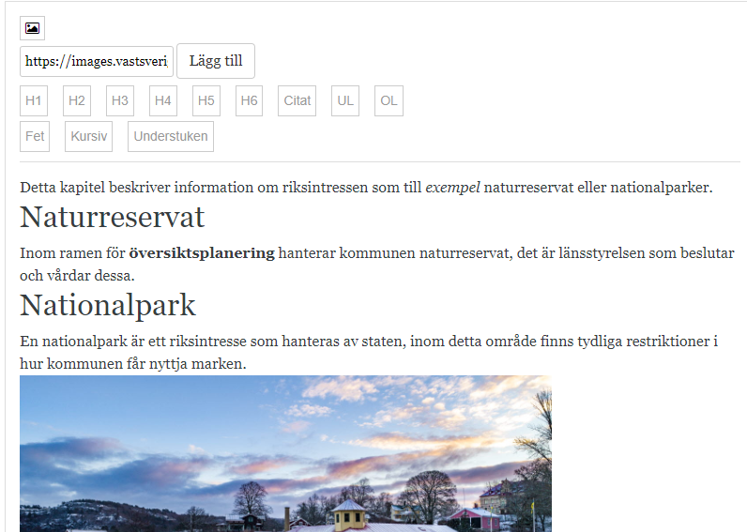

Det går även att klistra in text från Word. Grundläggande formatering bibehålls så som rubrik, fet, kursiv osv.

Bilder kräver ett extra handgrepp för att komma med. Word lagrar bilder internt, så även om bilden refererar till en länk som håller word en lokal kopia. För att komma runt detta problem så högerklicka på bilder och välj ***Formatera bild***. Välj därefter den tredje fliken i dialogrutan och ange webbadressen till bilden i fältet ***Description***.Då kommer bilden att läsas från den adressen när den klistras in. Bilder kommer att läsas från källan i originalstorlek och anpassas efter användarens skärmstorlek, därför kommer inte layoutformatering för text och bild inte ha någon effekt när det överförs från Word.

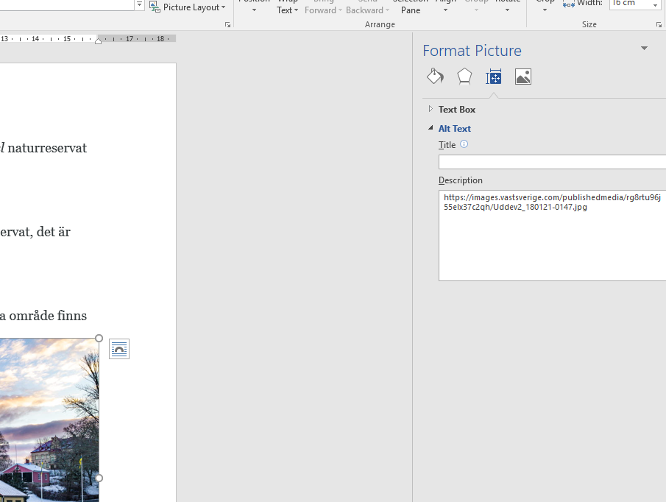

Ordningen för kapitel ändras med pil-ikonerna.

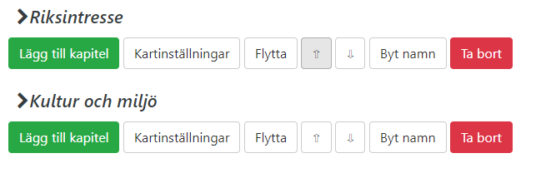

Tryck på knappen ***Flytta*** för att flytta ett kapitel till ett annat kapitel, även kapitlets eventuella underkapitel kommer att flyttas med.

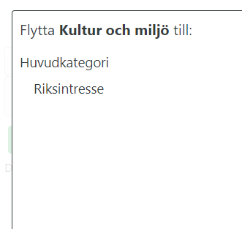

Klicka på det kapitel dit du vill att aktuellt kapitel skall flyttas.

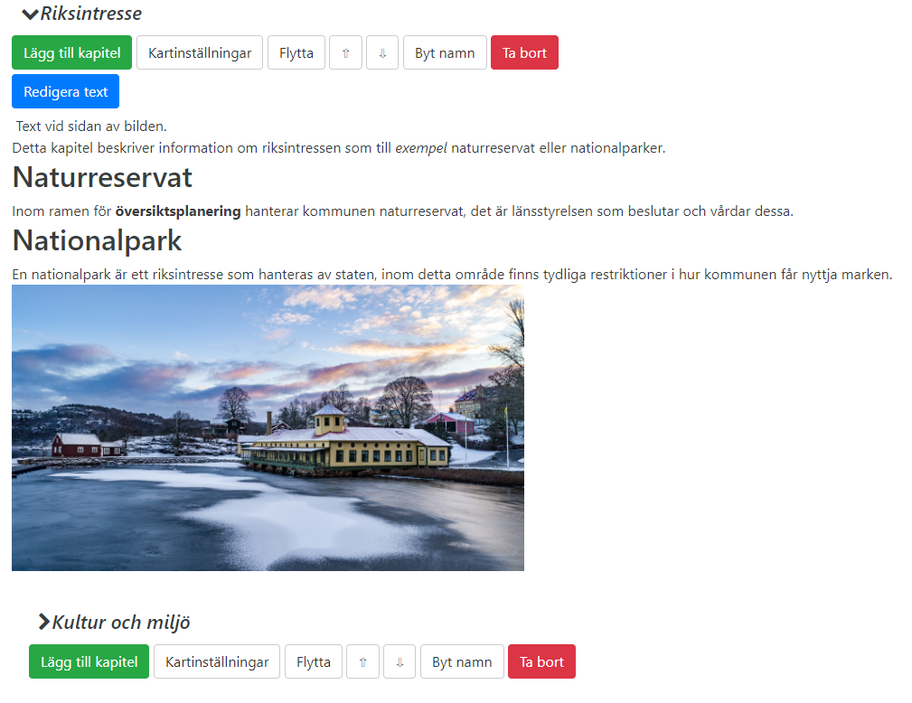

Underkapitel läggs till ett kapitel och syns efter kapitlets text-del.

Kapitel kan kopplas till en karta genom att trycka på knappen ***Kartinställningar*** och sedan välja de lager som ska vara synliga i kartan.

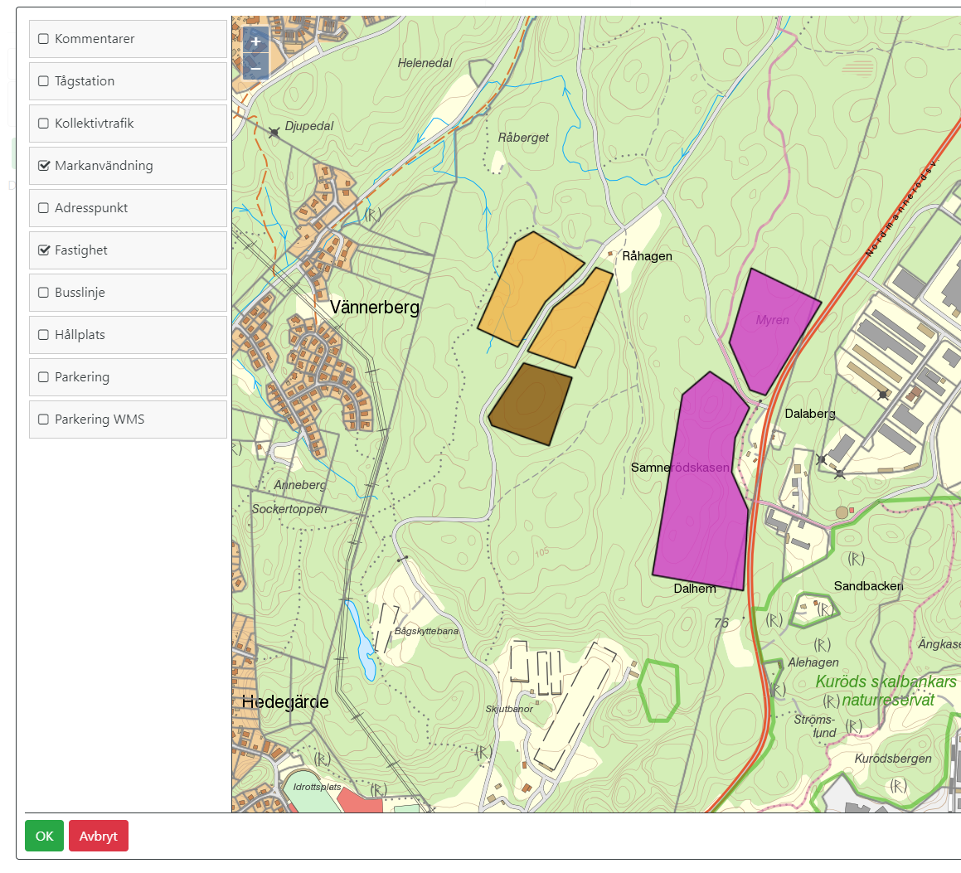

Markera de lager som skall vara synliga i kartan och ställ in zoomnivå och placering. Dessa inställningar kommer göra så att vald kartbild blir ett bokmärke till det kapitlet. På samma sätt kommer kapitlet att vara en länkas till de lager där det förekommer. Ett kartskikt kan alltså förekomma i flera kapitel. Har kapitlet ingen karta så visas heller ingen bokmärkeslänk. Nedan visas en bild där kapitlet Riksintresse har en bokmärkeslänk.

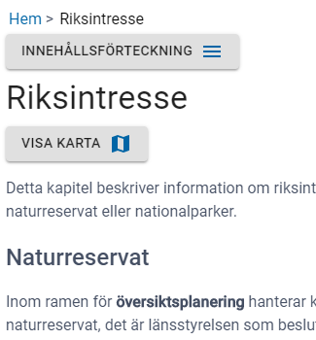

Byt namn på ett kapitel genom att trycka på knappen **Byt namn**, ange därefter nytt namn för kapitlet och tryck på ***OK***.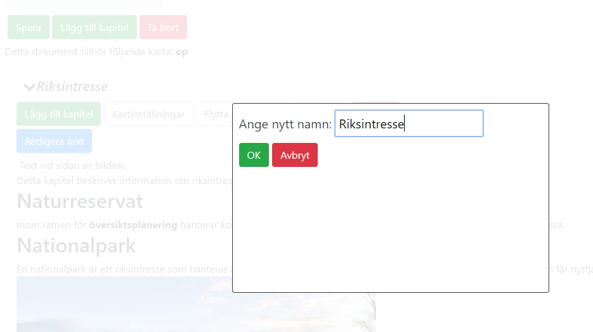

Tryck på knappen ***Ta bort*** för att radera kapitlet.

OBS! När ett kapitel raderas försvinner också dess underkapitel.